Запуск проекта на “чистой” Windows 10

Установить GIT:

[Скачать](https://git-scm.com/download/win)

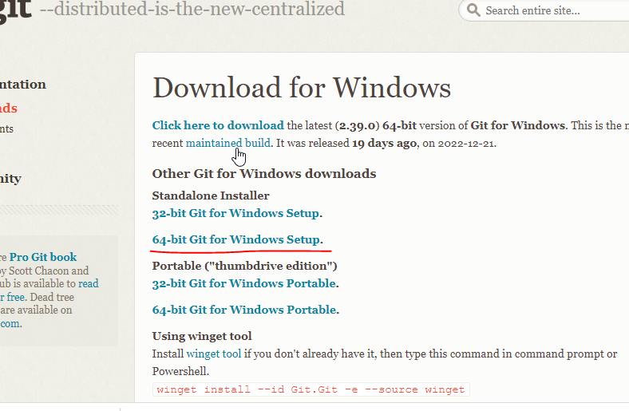

Рисунок 1 – сайт git-scm.com

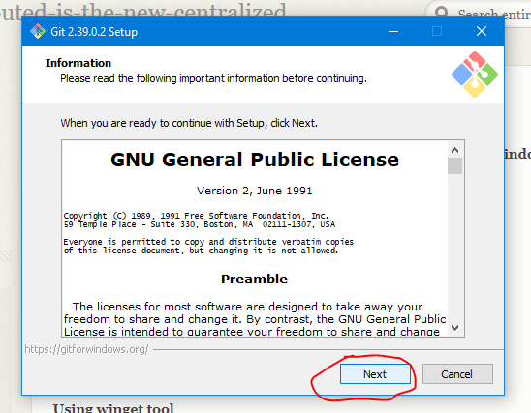

Рисунок 2 – Процесс установки

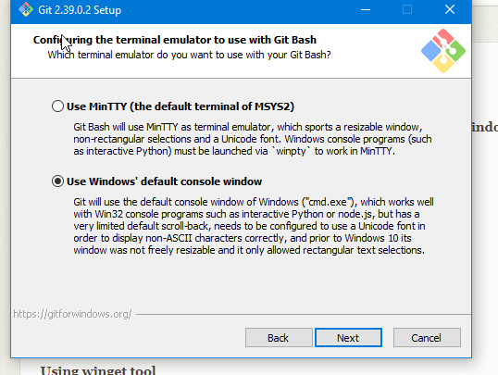

Рисунок 3 – Процесс установки

Установить python:

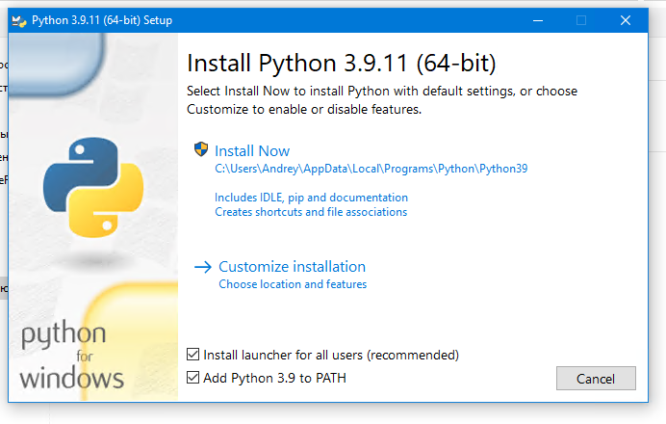

Открыть командную строку в каталоге, где будет установлен проект и написать

git clone <https://github.com/Andrew-up/SmartScaleForMarket.git>

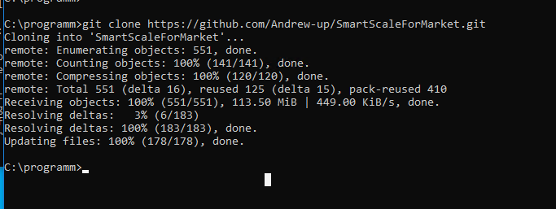

Рисунок 4 – git clone

Открыть command line и перейти в каталог с проектом SmartScaleForMarket

Обновить pip:

python -m pip install --upgrade pip

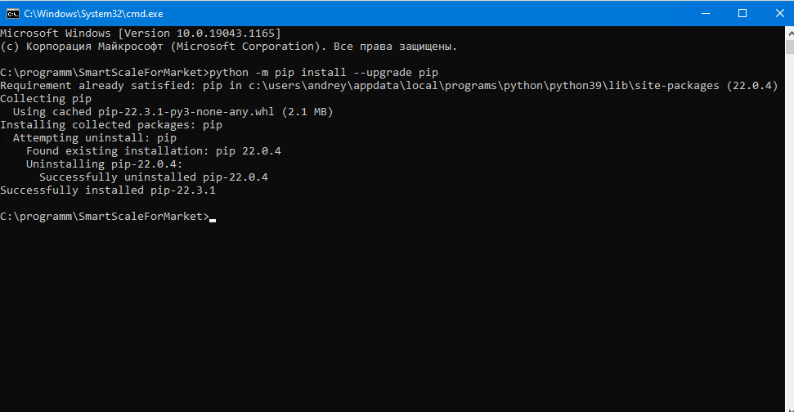

Установить все зависимости:

Python -m pip install -r requirements.txt

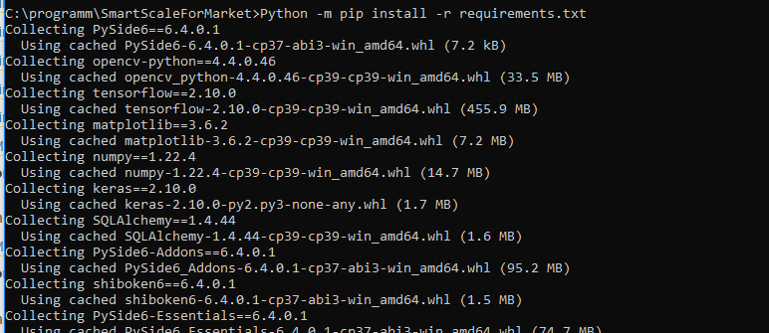

Рисунок 6 – Установка зависимостей проекта

Возможна ошибка с TimeOut при установке пакетов pip, что бы починить необходимо убрать галочку с Ipv6 в свойствах адаптера

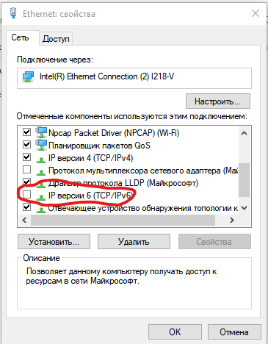

Рисунок 7 – Свойства адаптера Ethernet

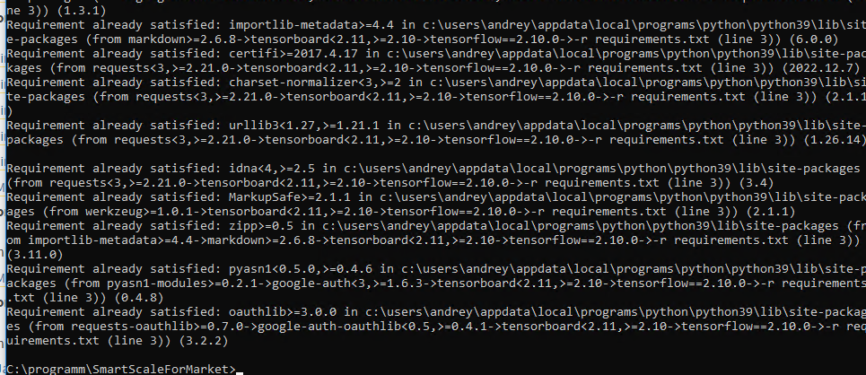

Рисунок 8 – Успешная установка зависимостей

Запустить из родительского каталога с помощью команды: python main.py

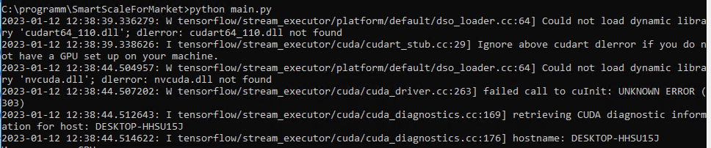

Ждем обучение модели:

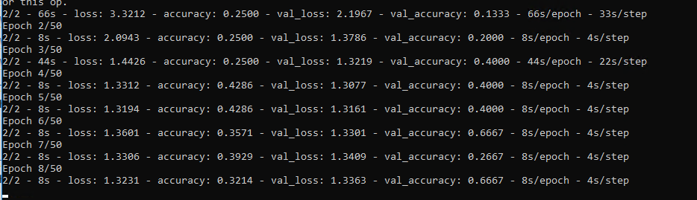

После обучения получаем график качества обучения:

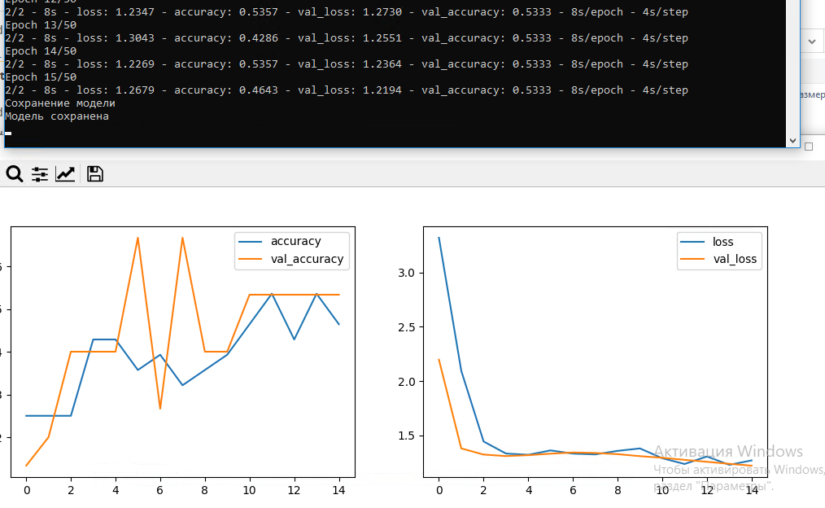

Так же выводится структура модели и запускается программа, если этого не произошло необходимо запустить main.py еще раз командой python main.py

